_____2017-02-24 _______
(kvietimo paskelbimo data)

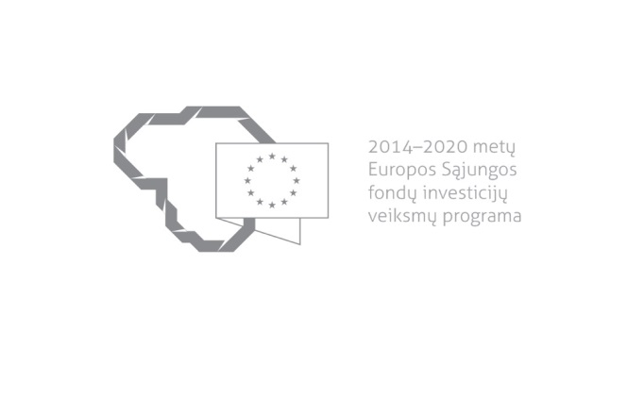

Kvietimas teikti paraiškas finansuoti projektus pagal priemonę
Nr. 01.2.1-LVPA-K-833 „Inoklaster LT“
Nr. 02
Lietuvos Respublikos ūkio ministerija ir viešoji įstaiga Lietuvos verslo paramos agentūra (toliau – LVPA) kviečia teikti paraiškas finansuoti projektus pagal 2014–2020 m. Europos Sąjungos fondų investicijų veiksmų programos priemonę Nr. 01.2.1-LVPA-K-833 „Inoklaster LT“.
Finansavimo tikslas: | Skatinti privačių juridinių asmenų ir (ar) kitų subjektų bendradarbiavimą vykdant mokslinių tyrimų, eksperimentinės plėtros (toliau – MTEP) ir inovacijų (toliau – MTEPI) veiklas.
Finansuojamos veiklos: | Investicijos klasterio MTEPI infrastruktūrai kurti.
Galimi pareiškėjai: | Juridiniai asmenys, eksploatuojantys klasterius.
Atrankos būdas: | Projektų konkursas vienu etapu.
Didžiausia galima projektui skirti finansavimo lėšų suma, Eur: | Didžiausia projektui galima skirti finansavimo lėšų suma yra:  - 2 500 000 Eur (du milijonai penki šimtai tūkstančių eurų) (energetikos ir tvarios aplinkos, įtraukios ir kūrybingos visuomenės, naujų gamybos procesų, medžiagų ir technologijų kryptims);  - 1 800 000 Eur (vienas milijonas aštuoni šimtai tūkstančių eurų) (agroinovacijų ir maisto technologijų, transporto, logistikos ir informacinių ir ryšių technologijų kryptims (IRT) kryptims);  - 2 000 000 Eur (du milijonai eurų) (sveikatos technologijų ir biotechnologijų krypčiai).
Planuojama kvietimo finansavimo suma, Eur: | Pagal Aprašą projektams įgyvendinti numatoma skirti iki 23 169 602 Eur (dvidešimt trijų milijonų šimto šešiasdešimt devynių tūkstančių šešių šimtų dviejų eurų) Europos Sąjungos struktūrinių fondų lėšų.  Sumanios specializacijos kryptims numatoma skirti:  - energetikos ir tvarios aplinkos – iki 7 555 607 Eur (septynių milijonų penkių šimtų penkiasdešimt penkių tūkstančių šešių šimtų septynių eurų);  - įtraukios ir kūrybingos visuomenės – iki 6 123 726 Eur (šešių milijonų šimto dvidešimt trijų tūkstančių septynių šimtų dvidešimt šešių eurų);  - agroinovacijų ir maisto technologijų – iki 1 802 595 Eur (vieno milijono aštuonių šimtų dviejų tūkstančių penkių šimtų devyniasdešimt penkių eurų);  - naujų gamybos procesų, medžiagų ir technologijų – iki 3 297 034 Eur (trijų milijonų dviejų šimtų devyniasdešimt septynių tūkstančių trisdešimt keturių eurų);  - sveikatos technologijų ir biotechnologijų – iki 2 486 099 Eur (dviejų milijonų keturių šimtų aštuoniasdešimt šešių tūkstančių devyniasdešimt devynių eurų);  - transporto, logistikos ir informacinių ir ryšių technologijų (IRT) – iki 1 904 541 Eur (vieno milijono devynių šimtų keturių tūkstančių penkių šimtų keturiasdešimt vieno euro).
Paraiškos gali būti teikiamos nuo: | 2017-02-24, 9:00
Paraiškos gali būti teikiamos iki (galutinis paraiškų pateikimo terminas): | 2017-05-24, 16:00
Kita informacija: | Vadovaujantis Projektų administravimo ir finansavimo taisyklėmis, patvirtintomis Lietuvos Respublikos finansų ministro 2014 m. spalio 8 d. įsakymu Nr. 1K-316, (toliau – Taisyklės) pareiškėjai, teikdami paraiškas ir su jomis susijusią informaciją, ir projektų vykdytojai projektų įgyvendinimo metu ir poprojektiniu laikotarpiu privalo naudotis Iš Europos Sąjungos struktūrinių fondų lėšų bendrai finansuojamų projektų duomenų mainų svetaine (toliau – DMS), išskyrus Taisyklėse nustatytas išimtis. DMS naudojimosi tvarka nustatyta Duomenų teikimo per Iš Europos Sąjungos struktūrinių fondų lėšų bendrai finansuojamų projektų duomenų mainų svetainę tvarkos apraše (Taisyklių 1 priedas).  Jeigu DMS funkcinės galimybės nepakankamos ar laikinai neužtikrinamos, reikalingą informaciją, susijusią su paraiška ar projekto įgyvendinimu, pareiškėjas ar projekto vykdytojas įgyvendinančiajai institucijai ir įgyvendinančioji institucija pareiškėjui ar projekto vykdytojui teikia raštu.

Informacija apie paraiškų teikimą:

Paraiškų pateikimo būdas: | Paraiškos gali būti pateiktos kaip pasirašyti popieriniai dokumentai arba kaip elektroniniai dokumentai, pasirašyti saugiu elektroniniu parašu, priklausomai nuo to, kokią šių dokumentų formą pasirenka pareiškėjas.  Jei paraiška teikiama kaip popierinis dokumentas, pareiškėjas turi pateikti vieną paraiškos originalą ir jos priedus ir elektroninę užpildytos paraiškos formos versiją „pdf“ formatu ir jos priedus, įrašytus į elektroninę laikmeną. Paraiškos originalo ir elektroninės versijos turinys turi būti identiškas. Nustačius, kad paraiškos elektroninės versijos turinys neatitinka originalo, vadovaujamasi paraiškos originale nurodyta informacija.  Paraiška turi būti atsiųsta registruota pašto siunta naudojantis pašto paslaugų teikėjų teikiamomis paslaugomis arba pristatyta į LVPA priimamąjį, Savanorių pr. 28, LT-03116 Vilnius.  Jei paraiška teikiama kaip elektroninis dokumentas, pareiškėjas turi užpildyti paraišką ir pateikti ją elektroniniu paštu dokumentai@lvpa.lt. Kartu su paraiška teikiami dokumentai ir (ar) skaitmeninės pridedamų dokumentų kopijos elektroniniu parašu gali būti netvirtinami.  Siunčiant registruota pašto siunta, paraiškos turi būti įteiktos pašto paslaugų teikėjui ne vėliau kaip iki 2017 m. gegužės 24 d. 24:00.  Jei paraiška nesiunčiama registruotąja pašto siunta, ji turi būti pristatyta į LVPA iki 2017 m. gegužės 24 d. 16:00.  Jei paraiška teikiama kaip elektroninis dokumentas, ji turi būti atsiųsta elektroniniu paštu dokumentai@lvpa.lt iki 2017 m. gegužės 24 d. 16:00.  LVPA neprisiima atsakomybės dėl ne laiku pristatytų paraiškų.
Įgyvendinančiosios institucijos, priimančios paraiškas, pavadinimas: | LVPA
Įgyvendinančiosios institucijos adresas: | Savanorių pr. 28, LT-03116, Vilnius
Konsultuojančių įgyvendinančiosios institucijos darbuotojų vardai, pavardės, kontaktai (el. paštas, telefonas): | Priemonės projektų tinkamumo klausimais:  LVPA Komunikacijos skyriaus vyresnysis informavimo specialistas Deividas Petrulevičius, el. p. d.petrulevicius@lvpa.lt, tel. (8 5) 268 7411.  LVPA Mokslo ir inovacijų projektų skyriaus vedėja Sigita Trinkūnaitė, el. p. s.trinkunaite@lvpa.lt, tel. (8 5) 268 7434.  Bendraisiais klausimais:  LVPA Komunikacijos skyriaus vedėja Eglė Žemaitienė, el. p. e.zemaitiene@lvpa.lt, tel. (8 5) 210 9091.  LVPA Komunikacijos skyriaus vyresnioji informavimo specialistė Sigita Varsackytė, el. p. s.varsackyte@lvpa.lt, tel. (8 5) 203 4866.
Interneto svetainės, kurioje galima rasti kvietimo dokumentus, adresas: | http://www.esinvesticijos.lt/paskelbti_kvietimai  http://ukmin.lrv.lt/lt/veiklos-sritys/es-parama-1/2014-2020-m/2014-2020m-galiojantys-kvietimai  http://lvpa.lt/lt/inovaciju-priemones

